ტექნიკური დავალება 10.01.2024

„შპს ჰაიდელბერგცემენტ ჯორჯიას“ რუსთავის საწარმოში გვესაჭიროება ბუნებრივი აირის მეურნეობის მოწესრიგება და შემდგომ გეგმიური სერვისი.
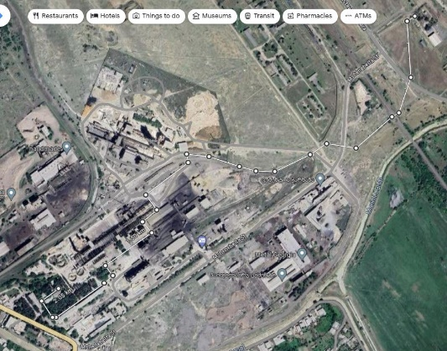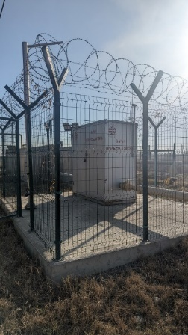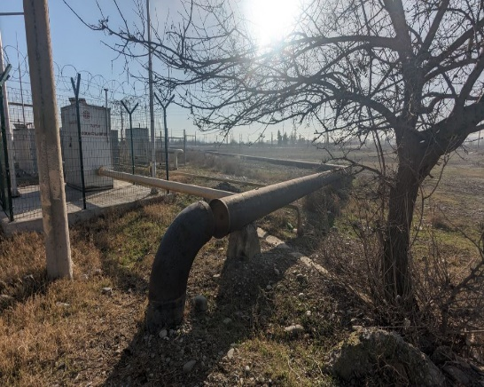
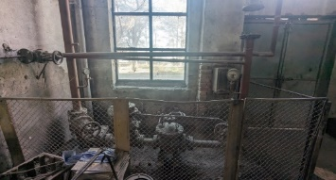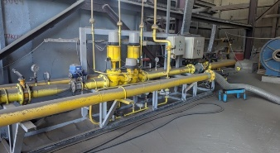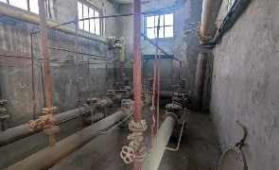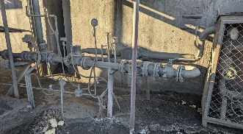
ბუნებრივი აირი წარმოებაში გვეწოდება რუსთავის ცენტრალური ბუნებრივი აირის გამანაწილებელი პუნქტიდან. ჩვენს საკუთრებაში არსებული ბუნებრივი აირის ცენტრალური მილგაყვანილობის სიგრძე აჭარბებს ორ კილომეტრს. მილი წარმოებაში შემოდის და ბუნებრივი აირით ამარაგებს ათ ძირითად პუნქტს.
- ბუნებრივი აირის წნევის მარეგულირებელი პუნქტი #1 (მდებარეობს საწარმოს ტერიტორიის გარეთ ქალაქის გაზგამანაწილებელი სადგურის მიმდებარედ)
- წარმოების ცენტრალური გაზგამანაწილებელი პუნქტი #2(აღნიშნული პუნქტიდან ხდება ბუნებრივი აირის განაწილება საწარმოს ტერიტორიაზე სხვადასხვა ცეხებსა და შენობა ნაგებობებზე)
- თიხის დოლურას წნევის მარეგულირებელი პუნქტი.
- ნედლეულის წისქვილის სანთურის წნევის მარეგულირებელი პუნქტი.
- ღუმელის სანთურის წნევის მარეგულირებელი პუნქტი.
- ნახშირის წისქვილის სანთურის წნევის მარეგულირებელი პუნქტი.
- ავტოგასამართი სადგურის წნევის მარეგულირებელი პუნქტი.
- სამჭედლოსა და ტექნიკური ცენტრის წნევის მარეგულირებელი პუნქტი.(ამარაგებს სამჭედლოს ღუმელს, ელექტრო და მექანიკურ საამქროებს, ასევე ტექნიკურ ცენტრს).
- ადმინისტრაციული შენობის წნევის მარეგულირებელი პუნქტი(ამარაგებს ადმინისტრაციასა და ლაბორატორიას)
- აბანოსა და საქვაბის წნევის მარეგულირებელი პუნქტი.

თითოეული სადგურის შემადგენლობაში შედის ვენტილები, წნევის რეგულატორები, ფილტრები, მრიცხველები, ავარიული დამკეტი სარქველები, მანომეტრები, სანთურები. აღნიშნულ მეურნეობაში გვაქვს უამრავი გაუმართაობა, მათ მოსაწესრიგებლად აუცილებელია კვალიფიციური პერსონალის დახმარება და შემდეგ მუდმივი მეთვალყურეობა.

შესასრულებელი სამუშაოების მოცულობა

- გაზგამანაწილებელ პუნქტ #1 ზე რევიზიას საჭიროებს 6 პატარა და 3 დიდი ვენტილი, შესაცვლელია ფილტრები, შესამოწმებელია 4 მანომეტრი და თავად რეგულატორი. მილგაყვანილობა შესამოწმებელია ჟონვაზე. ესაჭიროება პერიოდული შემოწმება და რევიზია.
- წარმოების ცენტრალურ გაზგამანაწილებელ პუნქტზე გაუმართავია ცენტრალური ვენტილი. აქვს ჟონვა როგორც სისტემაში ისე მის გარეთ, რის გამოც შეუძლებელია მისი დაკეტვა. გაუმართავია ცენტრალური აღრიცხვის ორი მრიცხველი.შესაცვლელია მანომეტრები 6ც. გასაუქმებელია გამოუყენებელი ძველი ხაზები. შესაცვლელია 2 ფილტრი. მილგაყვანილობა შესამოწმებელია ჟონვაზე. საჭიროა პერიოდული შემოწმება და რევიზია.
- თიხის დოლურას წნევის მარეგულირებელი პუნქტი ამ ეტაპზე არ ფუნქციონირებს, საჭიროა მისი სისტემისგან იზოლირება და ჟონვებზე გადამოწმება.
- ნედლეულის წისქვილის სანთურის წნევის მარეგულირებელ პუნქტზე დაზიანებულია ცენტრალური ვენტილი, აპარებს აირს როგორც სისტემაში ისე მის გარეთ. ჯამში სარევიზიოა 3 და შესაცვლელია 1 ვენტილი. შესაცვლელია 1 ფილტრი. გაუმართავია წნევის რეგულატორი ვერ ახდენს წნევისა და ხარჯის რეგულირებას. შესაცვლელი ან გასაუქმებელია ავარიული ჩამკეტი სარქველი. შესაცვლელია 1 მანომეტრი და 1 დასამატებელია. მილგაყვანილობა შესამოწმებელია ჟონვაზე. ესაჭიროება პერიოდული შემოწმება და რევიზია.
- ღუმელის სანთურის წნევის მარეგულირებელ პუნქტზე დაზიანებულია წნევის რეგულატორი ვერ ახდენს წნევისა და ხარჯის რეგულირებას, დაზიანებულია ავარიული ჩამკეტი სარქველი. შესაცვლელია 1 ფილტრი. შესაცვლელია მანომეტრები 5ც. სარევიზიოა 11 ვენტილი. მილგაყვანილობა შესამოწმებელია ჟონვაზე. ესაჭიროება პერიოდული შემოწმება და რევიზია.
- ნახშირის წისქვილის სანთურის წნევის მარეგულირებელი პუნქტზე სარევიზიოა 7 ვენტილი. სარევიზიოა წნევის რეგულატორი და ავარიული ჩამკეტი სარქველი. სარევიზიოა 1 მრიცხველი. შესაცვლელია 1 ფილტრი და 4 მანომეტრი. მილგაყვანილობა შესამოწმებელია ჟონვაზე. ესაჭიროება პერიოდული შემოწმება და რევიზია.
- ავტოგასამართი სადგურის წნევის მარეგულირებელი პუნქტი ამჟამად არ ფუნქციონირებს. საჭიროა მისი იზოლირებაა სისტემისგან. სარევიზიოა 1 მრიცხველი, 1 რეგულატორი და 3 ვენტილი მათი შემდგომი გამოყენების მიზნით.
- სამჭედლოსა და ტექნიკური ცენტრის წნევის მარეგულირებელ პუნქტზე შესაცვლელია წნევის 2 რეგულატორი, სარევიზიოა 9 ვენტილი და დასამატებელია ორი პატარა ვენტილი. შესაცვლელია 1 ფილტრი. შესაცვლელია 3 მანომეტრი, ხოლო 2 დასამატებელია. არ ფუნქციონირებს მრიცხველი შესაცვლელია. მოსაწესრიგებელია მილგაყვანილობა და შესამოწმებელია ჟონვებზე. ესაჭიროება პერიოდული შემოწმება და რევიზია.
- ადმინისტრაციული შენობის წნევის მარეგულირებელ პუნქტზე მოსაწესრიგებელია მილგაყვანილობა, სარევიზიოა 1 მრიცხველი, 1 ონკანი და 1 რეგულატორი.
- აბანოსა და საქვაბის წნევის მარეგულირებელი სადგურზე შესაცვლელია 1 ფილტრი, სარევიზიოა 1 მრიცხველი, 1 წნევის რეგულატორი და 10 ვენტილი. შესაცვლელია 3 მანომეტრი . გასაუქმებელია ავარიული დამკეტი სარქველი და გადასაკეთებელია მილგაყვანილობა. სისტემა შესამოწმებელია ჟონვაზე. აბანოს საქვაბის სანთურასა და მთელ სისტემას ესაჭიროება პერიოდული შემოწმება და რევიზია.
- ბუნებრივი აირის მეურნეობის მთლიანი მილგაყვანილობა საჭიროებს შეღებვას ყვითლად.

